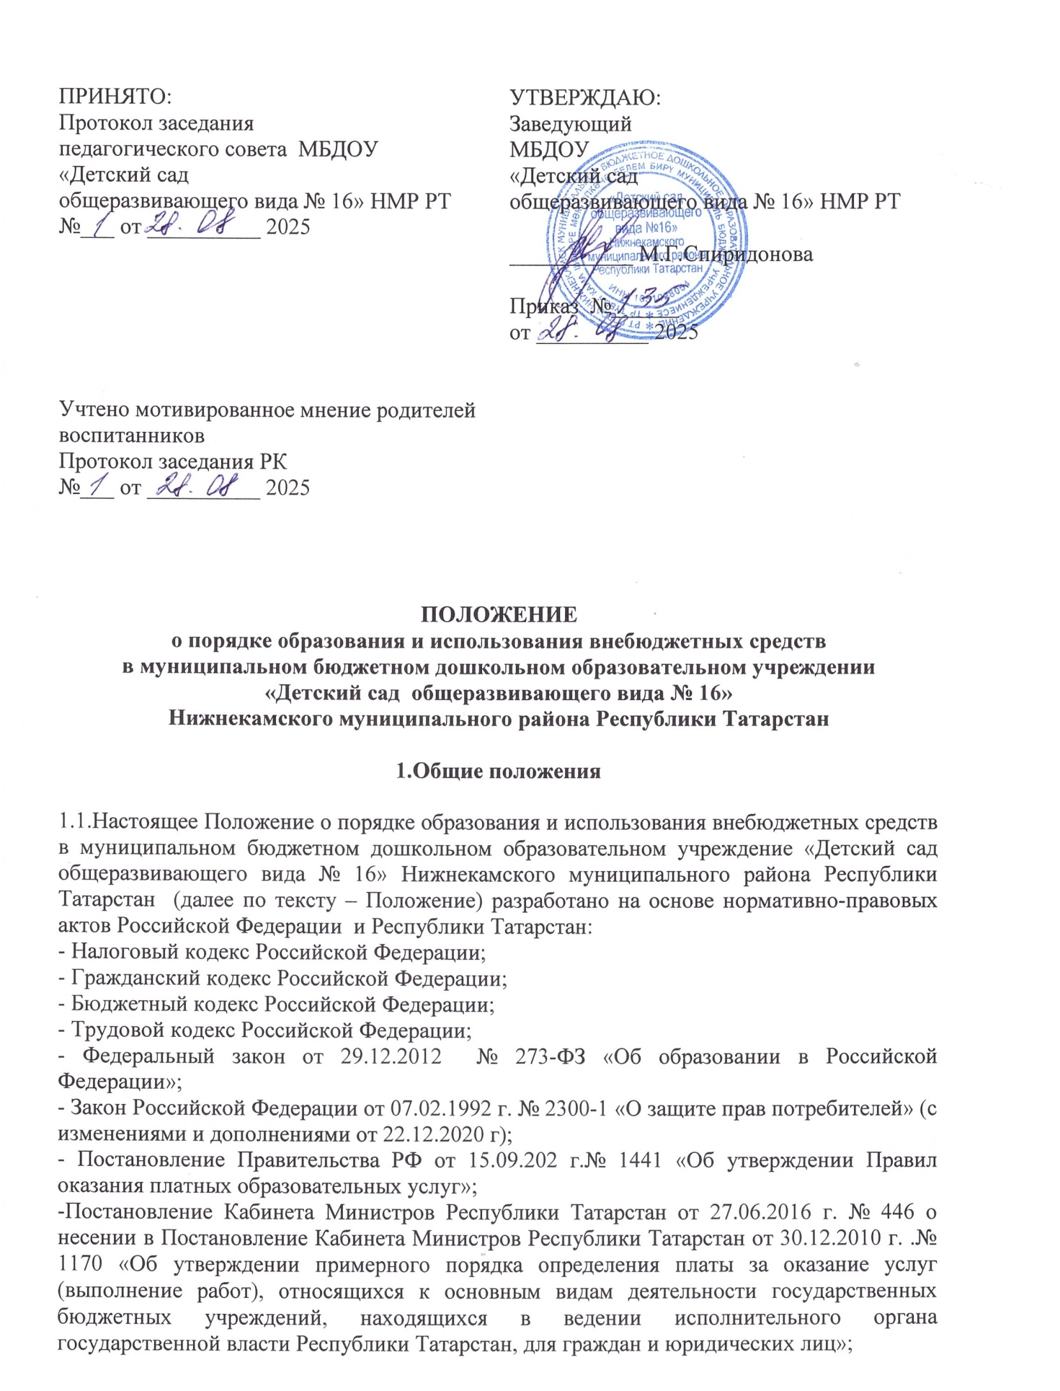

- Постановление Кабинета Министров Республики Татарстан от 31.08.2004 г.№ 395 «О предпринимательской деятельности бюджетных учреждений и иных организаций, получающих ассигнования из бюджета Республики Татарстан» (с изменениями от 20.06.2017).
1.2.Деятельностть ДОУ не является предпринимательской, а привлечение внебюджетных средств не преследует получение прибыли и производится с целью укрепления материально-технической базы ДОУ, обеспечения оплаты текущих затрат и повышения заработной платы работников ДОУ.
1.3. ДОУ вправе по своему усмотрению расходовать внебюджетные средства в соответствии со сметой доходов и расходов. Полученный доход находится в полном распоряжении ДОУ и расходуется на следующие цели: - в фонд оплаты с соответствующими начислениями; - укрепление материально-технической базы и нужды ДОУ; - оплата текущих затрат; - формирование фонда материальной помощи, экономического стимулирования и поощрения работников ДОУ.
1.4. Привлечение ДОУ внебюджетных средств не влечет за собой снижение нормативов или абсолютных размеров его финансирования за счет средств Учредителя.

2. Формирование и учет внебюджетных средств

2.1. Основными источниками формирования внебюджетных средств ДОУ являются средства, полученные от оказания платных образовательных, оздоровительных услуг.
2.2. К дополнительным источникам следует отнести добровольные пожертвования от организаций и физических лиц, а также целевые взносы, не противоречащие действующему законодательству.
2.3. Условия предоставления ДОУ платных услуг (стоимость, порядок и сроки предоставления) определяются договорами по соглашению сторон (ДОУ и Заказчик).
2.4. Учет поступлений внебюджетных средств ведется через бухгалтерию. Если целевое назначение взноса не указано, то денежные средства расходуются в соответствии на нужды ДОУ.
2.5. Денежные средства, получаемые от платных услуг, аккумулируются на отдельном специальном счете (ЛАВ31811061-ДС87).
2.6. Расходование внебюджетных средств осуществляется в соответствии с утвержденным ПФХД.

3. Общие принципы внебюджетных средств

3.1. В доходную часть включаются поступления в планируемом году и остаток денежных средств на текущем счете на начало планируемого года.
3.2. Расходы определяются с учетом действительной необходимости в соответствующих расходах. Расходы на заработную плату штатных работников, а также работников, принятых по гражданско-правовым договорам, исчисляются в зависимости от объема работы, норм нагрузки и тарифной ставки (оклада).
3.3. Суммы расходов исчисляются по установленным нормам, тарифам и расценкам, а при их отсутствии по средним расходам по отчетным данным.
3.4. Расходы не могут превышать сумму предусматриваемой в доходной части.
3.5. В статьи расходов входят:
- заработная плата;
- канцелярские и хозяйственные расходы;
- коммунальные услуги и услуги связи;
- техническое обслуживание оборудования;
- приобретение материальных запасов;
-приобретение предметов длительного пользования: медицинские, учебные расходы;
- оплата курсов повышения квалификации и аттестации работников;
- командировочные расходы;
- оплата платежей в бюджет в соответствии с действующим законодательством;
- текущий и капитальный ремонт (допускается долевое участие в совокупности с бюджетным финансированием);
- все прочие статьи расходов, не противоречащие действующему законодательству.

4. Использование внебюджетных средств

4.1. ДОУ расходует внебюджетные средства в пределах фактического поступления доходов по каждому виду внебюджетных средств.
4.2. Остатки, образовавшиеся к концу года, переносятся в доходную часть внебюджетных средств будущего года.
4.3. Оплата труда и премирование работников производится в соответствии с объемами выполненных работ после возмещения затрат на расходные материалы, возмещения коммунальных услуг.
4.4. Выплаты устанавливаются от ежемесячного дохода по платным образовательным услугам в следующих размерах:

№ п/п | Должность | Сумма, %
1. | Руководитель | до 6
2. | Бухгалтер | до 3
3. | Организатор | до 3
4. | Педагог | до 46
5. | Медицинская сестра | до 41

Не менее 58 % от полученного дохода составляют расходы на оплату труда работникам за оказание платных дополнительных образовательных услуг и не менее 53 % - оздоровительных услуг, согласно заключенным трудовым договорам.

5. Заключительные положения

5.1. При наличии оснований могут быть внесены изменения в Положение.
5.2 Настоящее Положение вступает в силу с момента его утверждения

